Хищение товаров в магазинах розничной торговли – один из самых распространенных видов преступлений у подростков. Чаще всего ребята совершают магазинные кражи из любопытства, желания получить острые ощущения или повысить свой авторитет в глазах сверстников. Однако за совершение подобных преступлений законодательством Российской Федерации предусмотрено наказание.
На кражи идут не только безнадзорные и беспризорные несовершеннолетние, но и подростки из благополучных семей.
Зачастую подростки, идущие на кражу, не осознают какие последствия могут наступить как для них самих, так и для их семьи за совершение преступления.
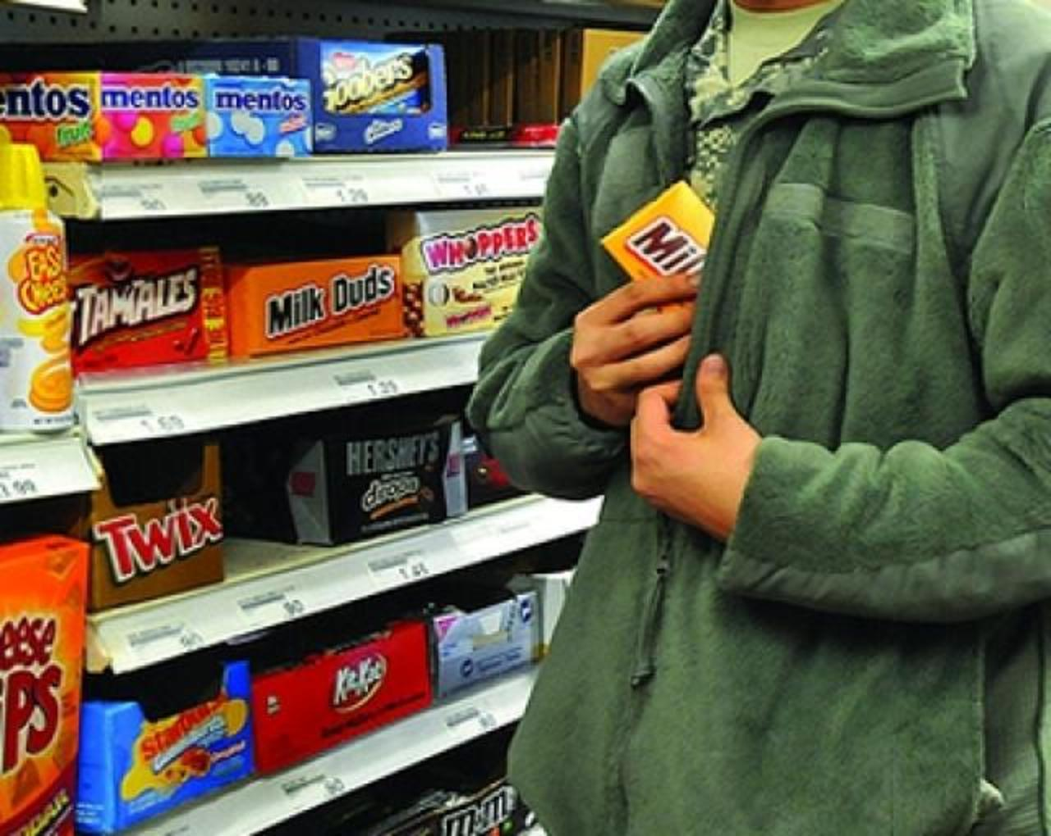

Последствия совершения кражи:

Уголовная ответственность за совершение кражи наступает с 14 лет.

Статья 158 УК РФ предусматривает следующие виды наказания за тайное хищение чужого имущества: штраф, обязательные работы, исправительные работы, ограничение свободы, лишение свободы.

Административная ответственность за совершение мелкого хищения наступает с16 лет. Статья 7.27 КоАП РФ предусматривает штраф как наказание за мелкое хищение чужого имущества.

Административная ответственность родителей (законных представителей) за неисполнение обязанности по воспитанию ребенка.

Постановка несовершеннолетнего на учет в ПДН территориального отдела полиции, в районной КДНиЗП, внутришкольный учет в образовательной организации.

Ограничение в выборе профессии из-за наличия судимости.



Прокуратура Унечского района Брянской области

Ответственность несовершеннолетних за кражу чужого имущества

